中职学生升学途径大致有二种，对口升学、单招。

普通高考文化课占分太高，高考文化课语数外占450分，而对口升学只占300分，因为普通高考难度较大，大多数考生不能如愿，那么对于中职生来说对口升学和单招应该选择哪一个呢？

**看一下两者的比较：**

1、选择专业：对口升学只能选择与中职所学专业同类别专业，而单招不受专业类别限制，但是在报志愿时，单招一次只能报一个学校一个专业（**省份不同略有不同**）。

2、选择学校：单招，即单独招生，每省参加的单招学校都不一样，而对口升学可报考的学校更多。具体学校可参加高职单招网（http://www.danzhaowang.com/cqdanzhao.html）

3、考试难度：单招由各个院校单独命题，单独考试，因而难度一般都不大。比如有些学校只考两张卷，上午语数外合卷，下午综合知识试卷，so easy！而对口升学要考四张卷，语英合卷，数学，专业基础合卷，专业课合卷，难度大大增加。以计算机类专业为例，对口升学所考科目为语文、英语、数学、Visua1 Basic6.0程序设计、计算机组装与维护、数据库应用基础－Access2003、计算机网络技术，科目之多，必须做充足准备。(举例重庆：文化素质测试：语文、数学、英语三科合卷，各科分值均为100分，满分300分。考试时长150分钟。

职业技能测试：含专业综合理论测试和专业技能测试，分值分别为200分、250分，满分450分。专业综合理论测试时间为120分钟。职业技能测试开考科类及各科类专业综合理论测试科目另文确定。

4、层次：单招所报学校一般都是高职，专科层次，而对口升学，对于成绩比较好的同学来说，则有可能考入本科。

5、升学成功率：一般来说，单招考试在4月上旬，而对口升学考试在6月7、8日，如果单招没有被录取上，还可以继续参加对口升学考试，多了一次机会。

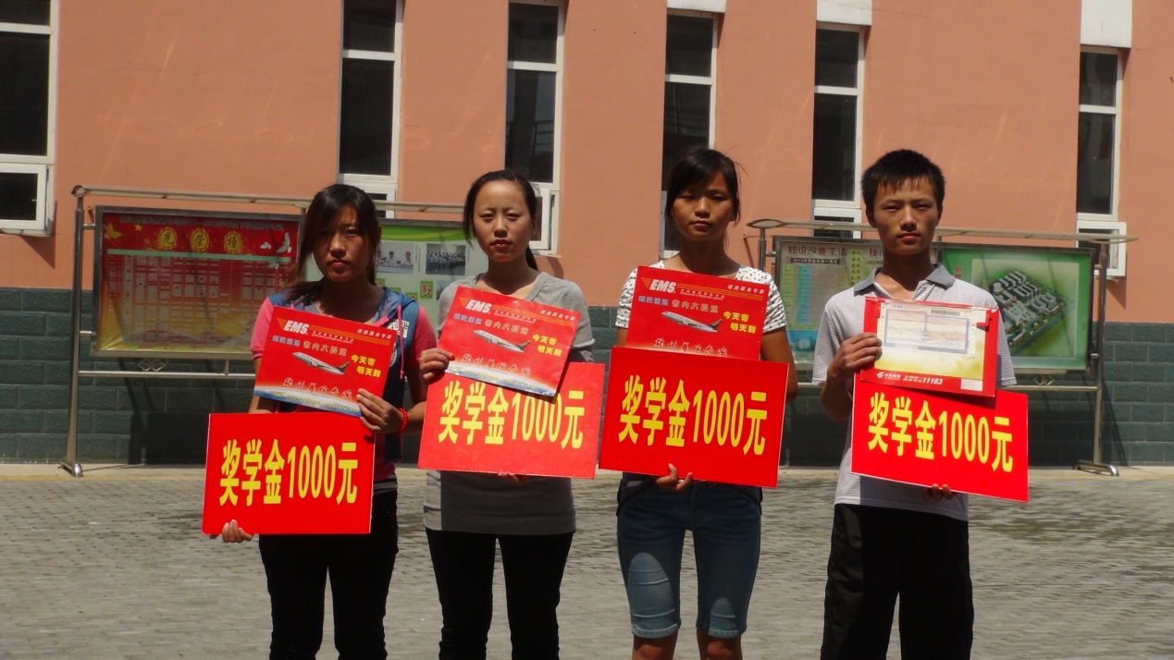

|  |  |  |  |  |  |  |  |
| --- | --- | --- | --- | --- | --- | --- | --- |
| **职教中心2011、2012、2013、2014、2015、2016、2017、2018、2019年高考明星学生** | | | | | | | |
| **姓名** | **家庭住址** | **专业** | **高招 时间** | **高考 分数** | **全省 名次** | **录取 大学** | **原毕业中学** |
| 罗松 | 汴岗镇焦桥村 | 机电一体化 | 2011年 | 668分 | 78名 | 本科 | 汴岗一中 |
| 张勇会 | 古城乡枣林村 | 机电一体化 | 2012年 | 613分 | 126名 | 本科 | 练寺中学 |
| 张卫云 | 太康县张集村 | 计算机应用 | 2012年 | 621分 | 136名 | 本科 | 张集一中 |
| 刘果 | 大李庄单堂村 | 计算机应用 | 2012年 | 616分 | 158名 | 本科 | 包屯二中 |
| 张明亮 | 城郊乡李堂村 | 电子电器 | 2012年 | 627分 | 88名 | 本科 | 韭园一中 |
| 单亚敏 | 太康县常营镇 | 服装设计 | 2013年 | 629分 | 9名 | 本科 | 包屯一中 |
| 张春霞 | 韭园镇刘口村 | 服装设计 | 2013年 | 587分 | 38名 | 本科 | 韭园二中 |
| 穆梦梦 | 江村镇穆庄村 | 服装设计 | 2013年 | 583分 | 44名 | 本科 | 江村一中 |
| 陈家慧 | 吕潭乡刘秀村 | 电子电器 | 2013年 | 593分 | 87名 | 本科 | 吕潭一中 |
| 李亚文 | 汴岗镇汴岗村 | 计算机应用 | 2013年 | 669分 | 109名 | 本科 | 汴岗一中 |
| 刘园园 | 汴岗镇五所楼 | 医学高护 | 2013年 | 638分 | 30名 | 本科 | 汴岗一中 |
| 桑会盼 | 练寺桑村 | 服装设计 | 2014年 | 622分 | 11名 | 本科 | 练寺中学 |
| 王茹梦 | 吕潭尚村岗 | 服装设计 | 2014年 | 589分 | 43名 | 本科 | 吕潭一中 |
| 廉放 | 包屯镇廉岗 | 服装设计 | 2014年 | 583分 | 50名 | 本科 | 包屯一中 |
| 李瑶 | 柴岗乡前李村 | 服装设计 | 2014年 | 576分 | 61名 | 本科 | 柴岗一中 |
| 侯瑞丽 | 崔桥镇侯天村 | 医学高护 | 2014年 | 607分 | 87名 | 本科 | 崔桥二中 |
| 孙艳茹 | 崔桥镇 | 医学高护 | 2014年 | 582分 | 159名 | 本科 | 崔桥二中 |
| 刘博 | 通许县邸阁乡 | 机电一体化 | 2014年 | 581分 | 168名 | 本科 | 通许一中 |
| 郁冲 | 包屯镇郁岗村 | 机电一体化 | 2014年 | 568分 | 226名 | 本科 | 包屯一中 |
| 马乐乐 | 古城乡尧岗村 | 汽车运用与维修 | 2014年 | 540分 | 31名 | 本科 | 固城一中 |
| 祝增帅 | 大新乡祝家村 | 汽车运用与维修 | 2014年 | 523分 | 38名 | 本科 | 大新中学 |
| 田肖肖 | 汴岗镇温楼村 | 汽车运用与维修 | 2014年 | 488分 | 57名 | 本科 | 汴岗一中 |
| 贺亚欣 | 固城乡贺楼 | 医学高护 | 2015年 | 688分 | 27名 | 本科 | 固城二中 |
| 刘会奎 | 汴岗乡汴岗街 | 汽车运用与维修 | 2015年 | 546分 | 68名 | 本科 | 汴岗一中 |
| 贾鹏涛 | 大新乡小庄村 | 汽车运用与维修 | 2015年 | 544分 | 71名 | 本科 | 大新中学 |
| 王孟阁 | 鹿邑县穆店乡芦庄 | 服装设计 | 2015年 | 588分 | 48名 | 本科 | 包屯一中 |
| 刘素娜 | 曹里杜家 | 服装设计 | 2015年 | 568分 | 65名 | 本科 | 包屯一中 |
| 付康 | 吕潭魏楼 | 机电一体化 | 2015年 | 648分 | 79名 | 本科 | 城关镇二中 |
| 齐腊朵 | 吕潭乡葛岗村 | 计算机应用 | 2015年 | 667分 | 46名 | 本科 | 吕潭二中 |
| 张丹丹 | 太康芝麻洼乡桐城村 | 计算机应用 | 2015年 | 639分 | 137名 | 本科 | 崔桥一中 |
| 郝梦茹 | 江村镇周吴 | 计算机应用 | 2015年 | 617分 | 222名 | 本科 | 江村一中 |
| 李玲玲 | 鹿邑县洪山乡孟店桥 | 计算机应用 | 2016年 | 597分 | 220名 | 本科 | 崔桥一中 |
| 刘黎明 | 江村镇东杨庄村 | 计算机应用 | 2016年 | 608分 | 173名 | 本科 | 江村一中 |
| 王朋礼 | 江村镇东冯陵村 | 计算机应用 | 2016年 | 589分 | 259名 | 本科 | 江村一中 |
| 刘冲 | 崔桥镇张坞岗村 | 汽车运用与维修 | 2016年 | 457分 | 205名 | 本科 | 崔桥一中 |
| 游丹阳 | 曹里乡游家村 | 服装设计 | 2016年 | 595分 | 33名 | 本科 | 曹里二中 |
| 赫瑞静 | 汴岗镇彭头村 | 服装设计 | 2016年 | 568分 | 57名 | 本科 | 汴岗一中 |
| 王梦蝶 | 白潭镇四院庄村 | 服装设计 | 2016年 | 557分 | 65名 | 本科 | 白潭一中 |
| 高翠平 | 太康芝麻洼明鼓堂村 | 机电一体化 | 2016年 | 577分 | 178名 | 本科 | 崔桥二中 |
| 王腾辉 | 汴岗镇水泉村 | 机电一体化 | 2016年 | 499分 | 426名 | 本科 | 韭园一中 |
| 丁林凯 | 柴岗乡西坡村 | 机电一体化 | 2016年 | 498分 | 429名 | 本科 | 柴岗中学 |
| 杨事成 | 城关镇西关 | 机电一体化 | 2016年 | 489分 | 454名 | 本科 | 城关镇一中 |
| 李艺航 | 韭园寨湾村 | 服装设计 | 2017年 | 586分 | 23名 | 本科 | 韭园一中 |
| 邵锦浩 | 曹里行政村 | 机电一体化 | 2017年 | 591分 | 222名 | 本科 | 曹里二中 |
| 吴骥源 | 城郊乡南元 | 机电一体化 | 2017年 | 571分 | 260名 | 本科 | 城郊一中 |
| 杨雨臣 | 韭园大岗村 | 机电一体化 | 2017年 | 646分 | 58名 | 本科 | 韭园一中 |
| 王红波 | 古城乡枣林村 | 机电一体化 | 2017年 | 611分 | 69名 | 本科 | 古城一中 |
| 王凯 | 汴岗大湖行政村 | 汽修 | 2017年 | 533分 | 87名 | 本科 | 汴岗一中 |
| 李耀光 | 柴岗塔湾行政村 | 机电一体化 | 2018年 | 566 | 46名 | 本科 | 柴岗中学 |
| 许壮华 | 韭园南良许行政村 | 机电一体化 | 2018年 | 587 | 63名 | 本科 | 韭园中学 |
| 海冰倩 | 固城乡海岗村 | 电子商务 | 2018年 | 654 | 34名 | 本科 | 固城中学 |
| 刘恒彬 | 崔桥张坞岗村 | 机电一体化 | 2019 | 533 | 135 | 本科 | 崔桥二中 |
| 朱雪柯 | 练寺大蒲 | 服装设计 | 2019 | 531 | 96 | 本科 | 练寺中学 |
| 王浩天 | 白潭镇白潭行政村 | 汽车运用与维修 | 2019 | 522 | 196 | 本科 | 白潭中学 |